
Senioren-Union der CDU
Samtgemeindevereinigung Hambergen

Der Vorsitzende
Franz Volkmer
Malvenstraße 11
«Anrede»
«Titel»«Vorname» «Nachname»
«Strasse»
«PLZ_Ort»
27729 Hambergen
Tel. 04793/2855

6. Juni 2025

Einladung

Sehr geehrte Damen und Herren,
liebe Parteifreundinnen und -freunde,

hiermit lade ich Sie ein zur
Jahreshauptversammlung 2025
am Dienstag, dem 24. Juni 2025, um 15.00 Uhr
in der Gaststätte „Hamberger Krug“, Bahnhofstr. 30, Hambergen

Tagesordnung:
- Maßnahmen zur satzungsgerechten Durchführung
  - Eröffnung und Begrüßung der Jahreshauptversammlung
  - Feststellung der ordnungsgemäßen Ladung
  - Feststellung der Beschlussfähigkeit
  - Feststellung der Tagesordnung
- Gedenken der Verstorbenen
- Verlesen und Genehmigen des Protokolls der JHV 2024
- Berichte:
  - Tätigkeitsbericht des Vorsitzenden
  - Kassenbericht
  - Bericht der Kassenprüfer und Entlastung des Vorstandes
- Aussprache
- Wahlen in offener Abstimmung:
  - Wahl des Versammlungsleiters
  - Wahl von 2 Stimmzählern
  - Wahl von 2 Kassenprüfern
- Wahlen in geheimer Abstimmung:
  - Wahl des Vorsitzenden
  - Wahl von 2 Stellvertretern
- Anträge
- Verschiedenes
- Anträge sind schriftlich bis zum 20. Juni 2025 an den Vorsitzenden zu richten.
- Die Kaffee-Tafel wird aus der Kasse der Samtgemeindevereinigung bezahlt.

Mit freundlichen Grüßen
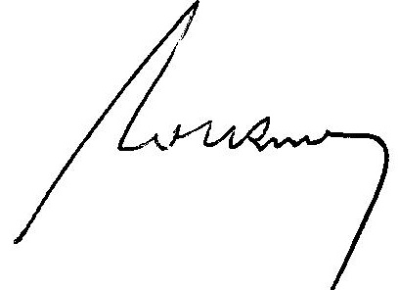

(Franz Volkmer)
Vorsitzender

